INDICAÇÃO Nº 1701/2021

Excelentíssimo Senhor Presidente

Ementa: Remoção da árvore localizada na Rua José Fávero, defronte residência 163 – Jd América II.

INDICAMOS a Excelentíssima Prefeita Municipal de Valinhos, Senhora Lucimara Godoy Vilas Boas, obedecendo aos termos regimentais vigentes, dentro das formalidades legais e ouvido o esclarecido Plenário, que proceda a estudos e tome as legais e cabíveis providências, objetivando-se a fazer a remoção da árvore localizada na Rua José Fávero, defronte residência, 163 – Jd América II.

Justifica-se a presente indicação, pois árvore está com as raízes grandes rachando a calçada, muro e paredes internas da residência acima mencionada.

Anexo, fotos.

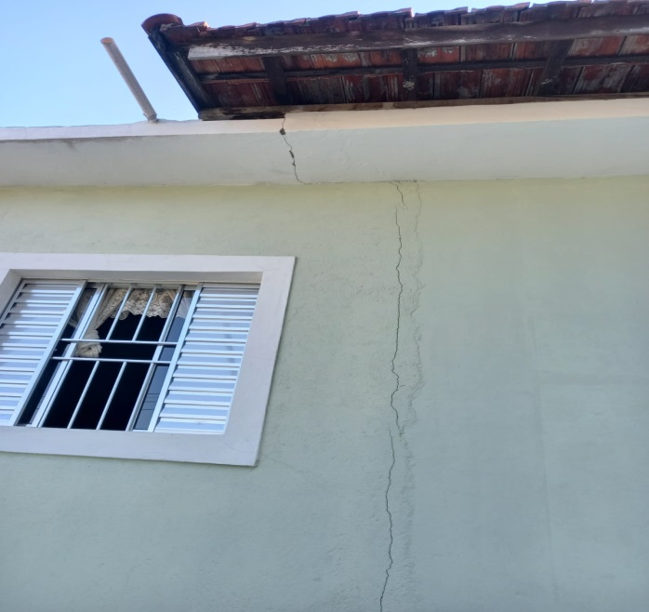
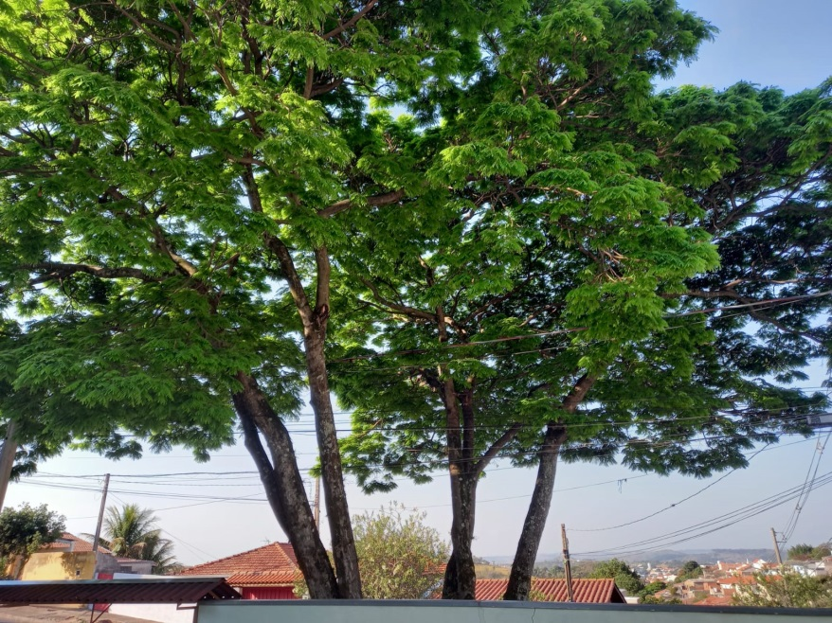

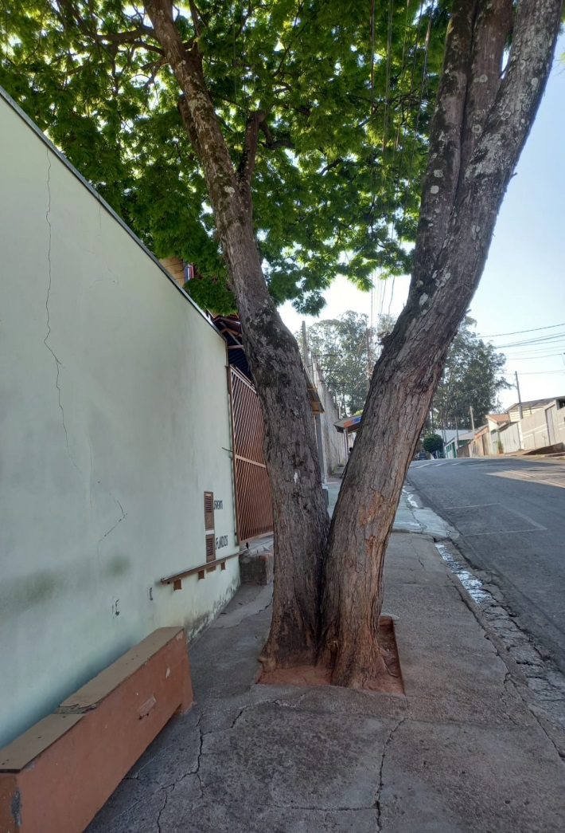
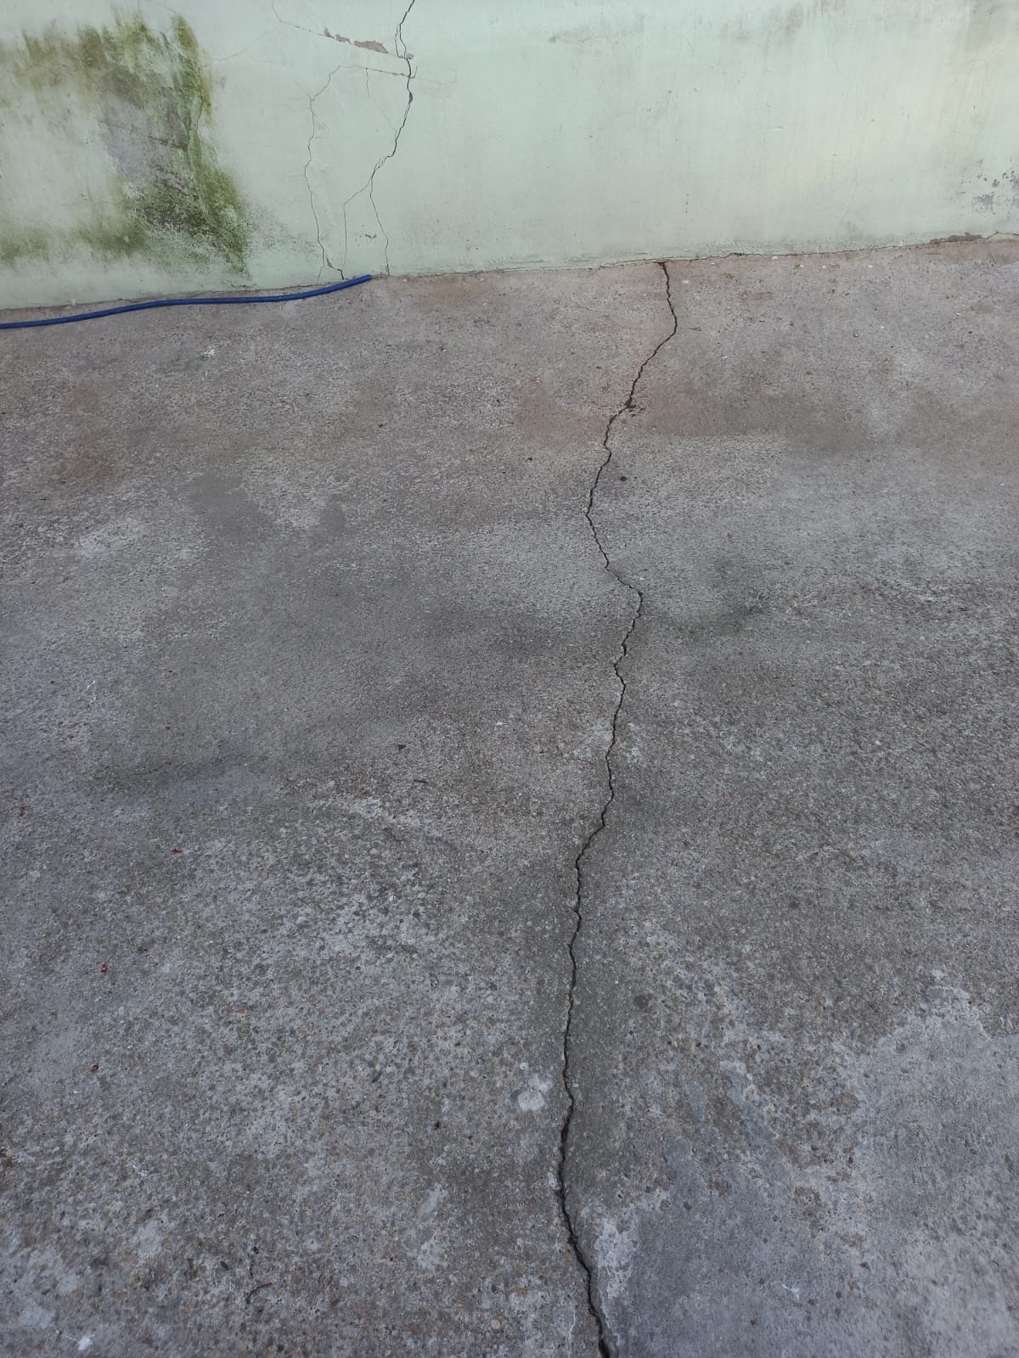

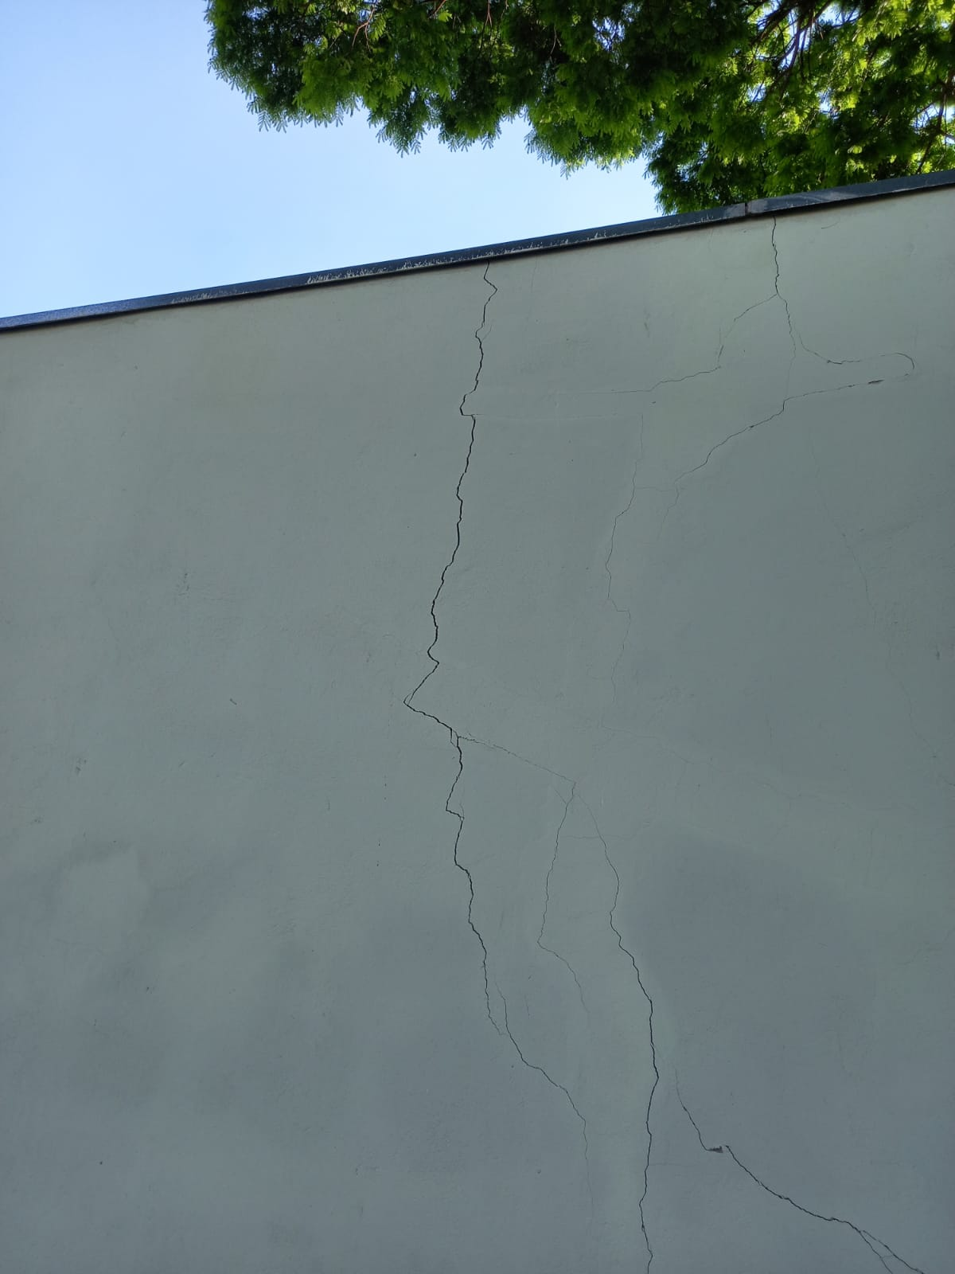

Diante do exposto, solicitamos a Senhora Prefeita Municipal, que estude com atenção esta nossa proposição e que na medida do possível procure atendê-la.

Valinhos 27 de agosto de 2021

______________________
FÁBIO DAMASCENO
Vereador

